**Instalación de un servidor Radius en**

**Windows Server 2016**

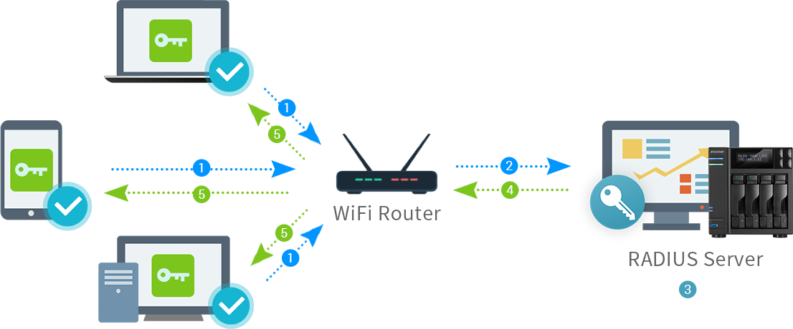

Daniel Escaño Hernández CET Ciberseguridad

# **1. Índice:**

**1. Índice:** **1**

**2. Radius** **2**

**2.1 Instalación de roles del servidor Windows** **2**

**2.2 Creación y configuración del grupo y usuario** **3**

**2.3 Creación del cliente RADIUS** **4**

**2.4 Configuración de la Política de de conexión y creación de regla** **5**

**2.5 Pruebas de acceso 1 y 2** **6**

**2.6 Pruebas de acceso 3** **7**

# **2. Radius**

### **2.1 Instalación de roles del servidor Windows**

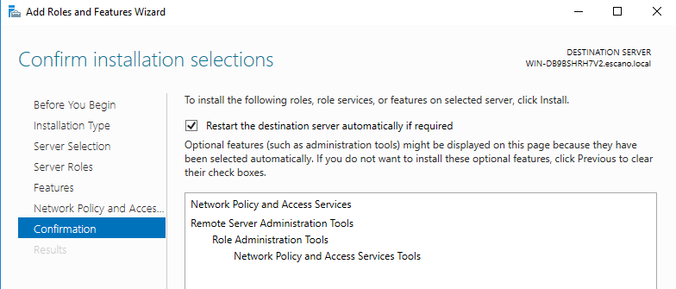

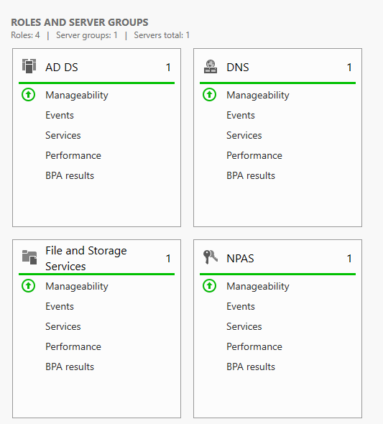

### **2.2 Creación y configuración del grupo y usuario**

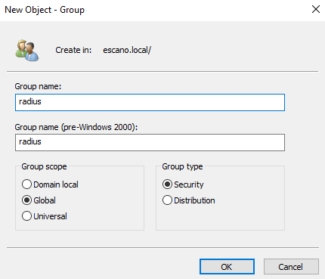

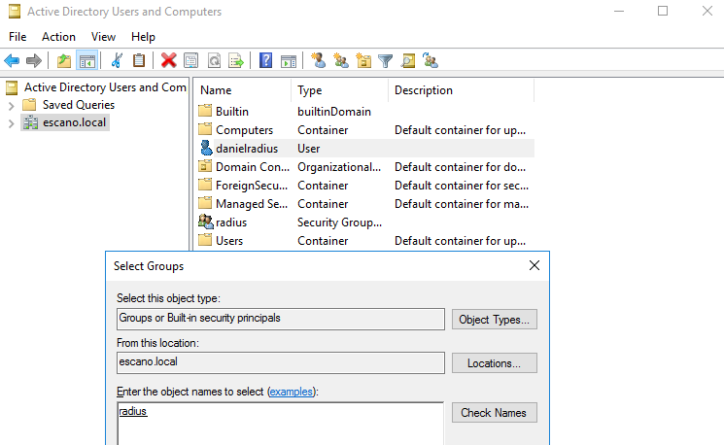

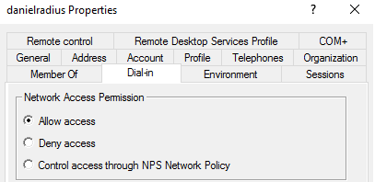

### **2.3 Creación del cliente RADIUS**

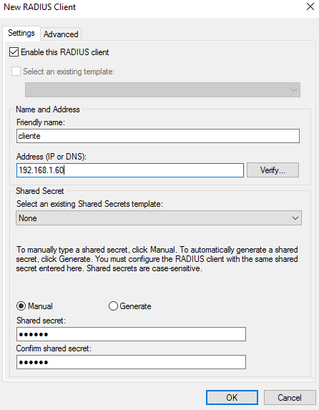

### **2.4 Configuración de la Política de de conexión y creación de regla**

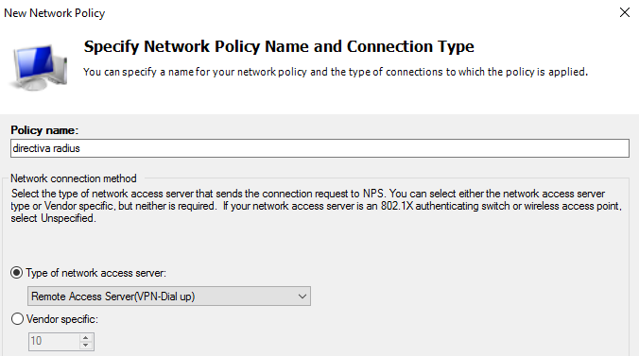

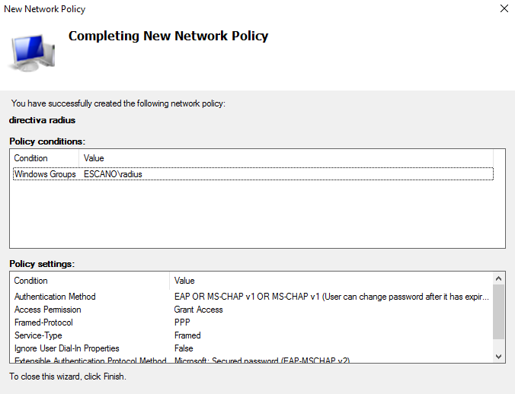

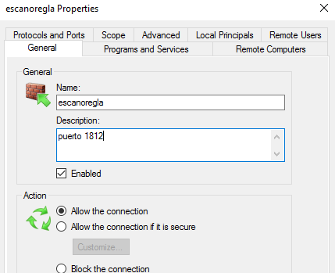

### **2.5 Pruebas de acceso 1 y 2**

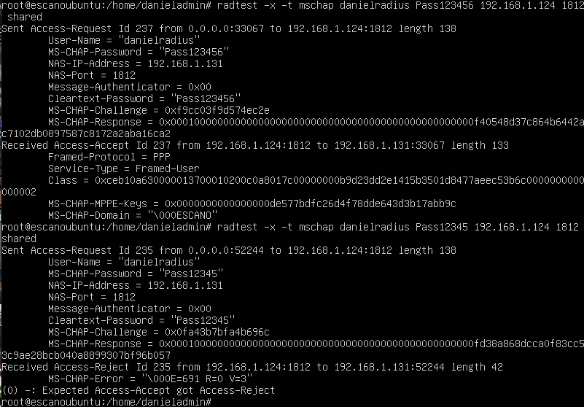

### **2.6 Pruebas de acceso 3**

